Ü 10.3 | Audio | HCU103  Bluesfiles.zip

 | Übung A: Blues Soundcheck  - Entzippe die Datei Bluesfiles.zip  - Erstelle ein neues HTML Dokument mit allen Vorarbeiten (Title, Datum usw.)  - Füge die Überschrift "Blues Soundcheck" hinzu.  - Füge alle Soundfiles aus der Datei Bluesfiles.zip mit dem <audio> Tag hinzu.  - Beschrifte die <audio> Tags mit einem Hinweistext falls die Darstellung nicht möglich ist und einer lesbaren Bezeichnung des Audioelements.  - Alle <audio> Elemente haben Bedienelemente (Play, Lautstärke usw.)  - guitar.wav soll beim Öffnen der Webseite sofort abgespielt werden.  - Erstelle für guitar3.ogg ein Fallback auf guitar3.wav.  Die Idee: guitar3.ogg hat 311 KiB und soll deshalb auch bevorzugt abgespielt werden. Da aber .ogg Files nicht von allen Browsern abgespielt werden, soll alternativ die guitar3.wav mit 3369 KiB abgespielt werden.  - harmonica.mp3 soll endlos wiederholt werden.  - sample.mp3 hat eine Größe von 2.5 MiB und soll deshalb automatisch geladen, aber noch nicht automatisch abgespielt werden!  - voice.mp3 soll zum Start stumm geschaltet sein.  - Teste dein Webdokument auf verschiedenen Browsern!

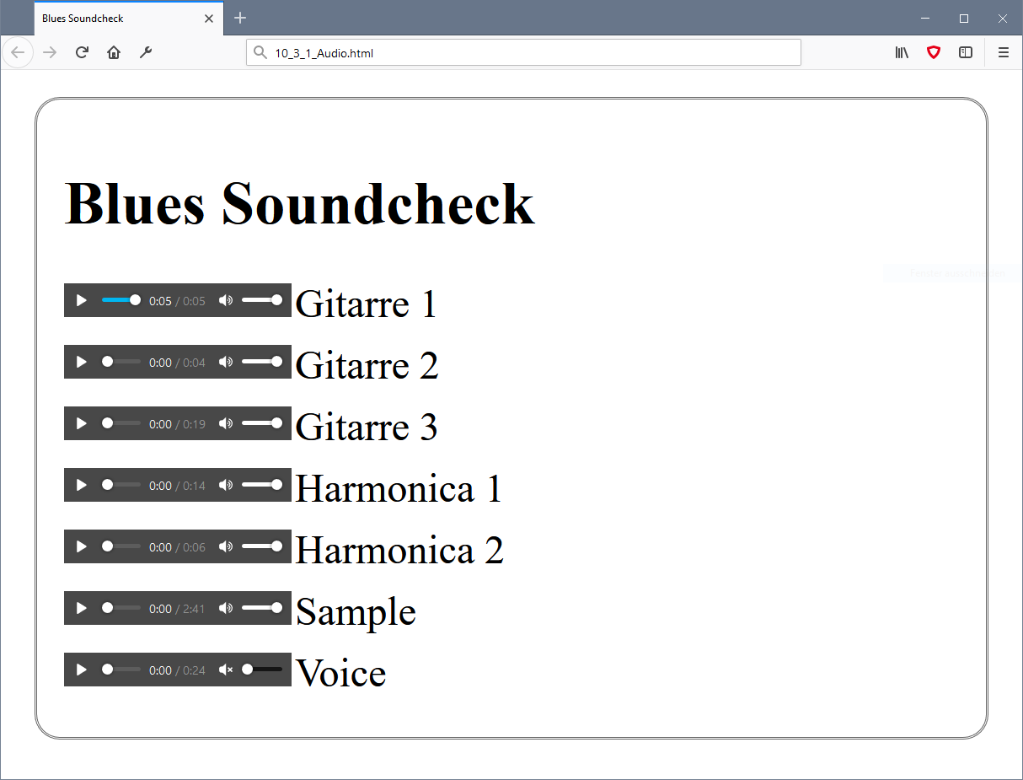

Übung B: Blues Designverständnis
- Öffne deine Lösung von 10.3 A: Blues Soundcheck und verpasse dem Dokument ein cooles Blues Design.
- Freie kreative Übung!

